09610 250,0 Lüftungswinkel beidseitige Ovallochung Alu 30 x 100 mm Aluminium

Protektorwerk Florenz Maisch

Eigenschaften

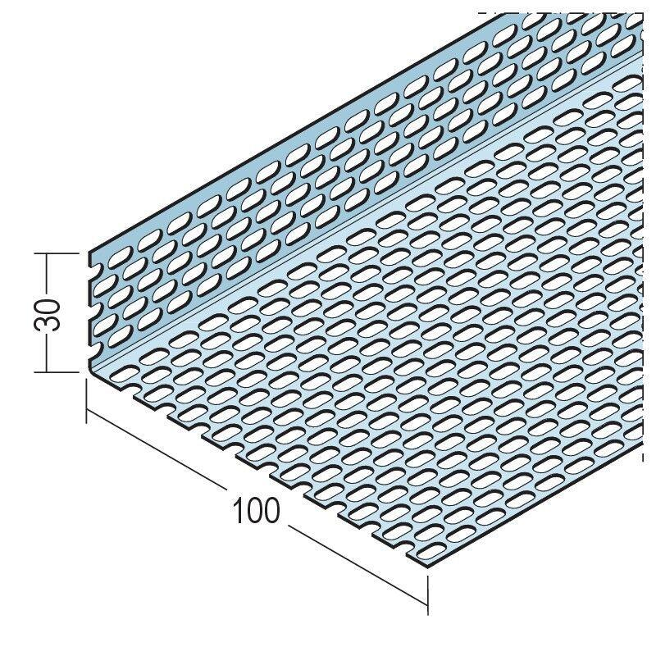

GTIN:

4009230876290

HAN:

115273

Farbton

silber

Profilart

Lüftungswinkel

Profilform

Winkelprofil

Werkstoff

Aluminium

Breite (mm)

100,00

Höhe (mm)

30,00

Länge (mm)

2.500,00

Brandverhalten

A1